Fonction exponentielle: x → ex

Introduction

- Compléter le tableau suivant en utilisant les touches puissance ( ˆ) et ex de la calculatrice :

x | -3 | -1 | 0 | 0,5 | 1 | 2 | 5
(2,718)x
ex

Définition

- On appelle fonction exponentielle de base e, ou simplement fonction exponentielle, la fonction définie pour tout x ∈ R , f(x) = ex où e ≈ 2,718 28…. est un nombre que l’on rencontre dans de nombreuses applications.

- Ensemble de définition : Ef = R.

- Notation : L’image de x par la fonction exponentielle se note : ex ou exp x.

Représentation graphique

- La représentation graphique de la fonction exponentielle est la suivante :

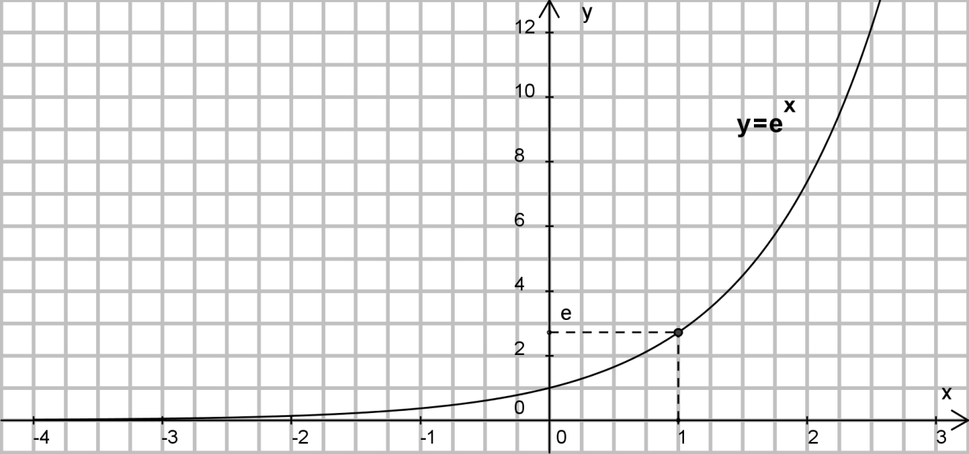

- Asymptote : l’axe des abscisses est une asymptote à la courbe représentative de la fonction exponentielle.

- Tableau de variation : la fonction exp est une fonction croissante

x | -∞ + ∞
ex

- La fonction exp étant croissante nous avons l’équivalence :

- Quelques valeurs particulières de ex.
- Pour tout x ∈ R, ex >0.
- e0 = 1
- e 1 = e ≈ 2,718

Propriétés opératoires

- On retrouve les propriétés des fonctions puissances :

Pour tout x et y appartenant à R, on a :

- ex + y = ex×ey Exemple : ex +3= ex×e3
- Exemple :

- (ex)y = exy Exemple : (ex)3 = e3x

- Exercice : montrer que : e2x-1 =

Limites +∞ et -∞

et

Fonction logarithme népérien : x → ln x

Definition

- Compléter le tableau suivant en utilisant les touches e et ln de la machine :

x | -1 | 0 | 1 | 2 | 4
y = ex
ln y

- Conclusion : La fonction logarithme népérien est la fonction réciproque de la fonction exponentielle :

Autrement dit : | - Si ex = y alors x = ln y.  - Si ln y = x alors y = ex

- Ensemble de definition : la fonction exponentielle donnant toujours des valeurs strictement positives, la fonction logarithme népérien est une fonction continue définie sur ]0 ; + ∞[

Ef = ]0 ; + ∞[

- Exemples : rechercher les valeurs de x telles que :

ex = 3 | ex = -0,5 | ln x = -5 | ln x = 3

Représentation graphique.

- La représentation graphique Cf de la fonction logarithme népérien f(x) = ln x est la suivante :

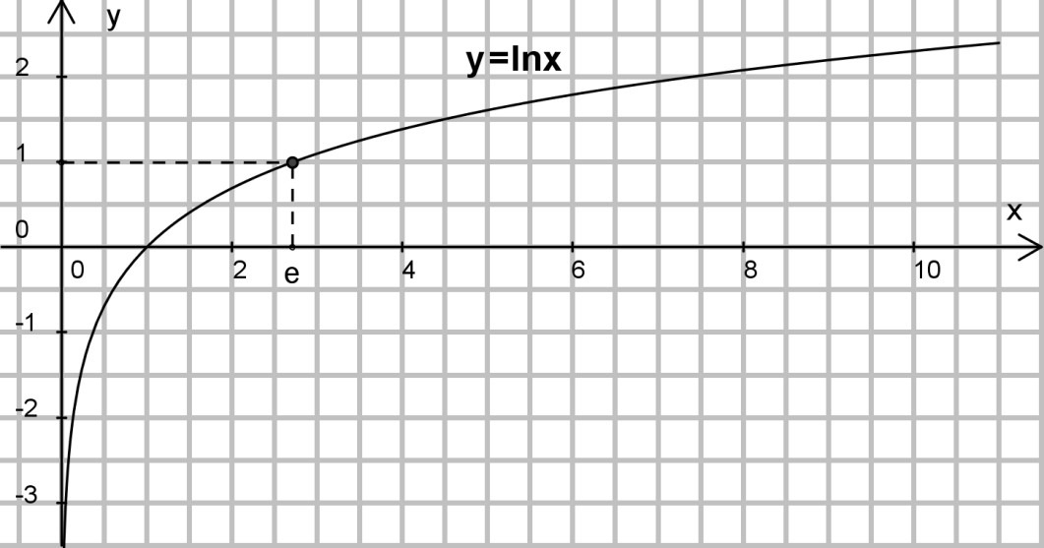

- Asymptote: Cf admet comme asymptote verticale l’axe des ordonnées x = 0.

- Tableau de variation : la fonction ln est une fonction croissante

x
lnx

- La fonction ln étant croissante nous avons l’équivalence :

- Quelques valeurs particulières de ln x.

  - ln 1 = 0
  - ln e = 1
  - pour x >1, ln x > 0.
  - Pour x < 1, ln x < 0

Propriétés opératoires

- a et b étant deux réels strictement positifs et n un réel quelconque on a les propriétés suivantes:

  - ln (ab) = ln a + ln b exemple : ln (5x) = ln 5 + lnx

  - ln(a/b) = ln a – ln b exemple : ln(2/x) = ln 2 – ln x

  - ln (an) = n × ln a exemple : ln (2x) = x×ln2.

- Exercice:
  - Vérifier à l’aide de votre machine que ln 2 0,7 et ln 3 1,1

  - Calculer à l’aide de ces résultats (sans la machine) : ln 4, ln 9, ln 6, ln 1,5, ln 8.

Limites en 0+ et en + ∞.

et

Application des logarithmes à la résolution d’une équation du type : ax = b

- Exemple 1 : Résoudre l’équation 3x = 729.

Pour résoudre cette équation on applique la propriété du logarithme népérien : ln (an) = n × ln a.

On a donc : 3x = 729 ⇔ ln(3x) = ln(729)
- x ln 3 = ln 729
- x = ln729 / ln 3
- x = 6

- Cas général : résolution de l’équation ax = b avec a>0, b>0 et a ≠ 1.

ax = b ⇔ ln (ax) = ln b
⇔ x lna = ln b
⇔

- Exemples : Résoudre les équations suivantes. Donner les valeurs exactes et les valeurs approchées à 10-3 prés :

2x = 8 0,5x = 10 5x + 7 = 10 12 x + 1= 7

3×7 x = 1 3 2x +1 = 7 3×5x + 4 = 6 2 x+1 = 3x

Exercices

Exercice 1 : soient les fonctions suivantes
f(x) = -2e2x+4 g(x) = h(x) = i(x) = 3 ln(2x -1)
Calculer à 10-2 prés : f(0,35) , g(2/3) , h() et i(5,2)

Exercice 2 : calculer à la machine :

Exercice 3 : Résoudre les équations suivantes

2,2x = 3 2x – 1 = 8 2×3x = 5 5×1,6x + 3 = 2

32x +1 = 4 23x – 1 = 4 3xln2 – 4 = 5 ex = 4 4ex –2 = 2

2e3lnx = 5 3 e2x –1 + 4 = 16 4(2ex – 1) = 2 2ex –1 = -3 2x = 3x+1

Exercice 4 . Trouver x dans les équations suivantes

ln x = 2 ln x = -2 ln 2x = 1 2 lnx = 1 2ln(2x) =1

ln (x +2) = 1 ln (2x +1) = -2 8×ln(5x –4) = -4 ln(2x) = ln(3x –1)

Exercice 5 : résoudre les inéquations suivantes

4×5x > 2 3x + 1 < 3 0,2x > 4 0,5x < 1 3×lnx > 2

Exercice 6 : On pose z = ln y et z = -0,5x +3
Montrer que y peut s’écrire sous la formeoù k et λ sont des constantes. (k sera arrondi à l’entier le plus proche).

Exercice7 : on pose z = ln(y-3) et z = 2x +1
Montrer que y peut s’écrire sous la formeoù A, B , C sont des constantes. (A sera arrondi à 0 ,1 prés).

Exercice 8 : on pose et z = -3x +2
Montrer que y peut s’écrire sous la forme où A, B , C sont des constantes. (A sera arrondi à 0 ,1 prés).

Exercice 9 : on pose z = ey et z = 5x
Montrer que y peut s’écrire sous la formeoù k est une constante. ( k sera arrondi à 0 ,1 prés).

Exercice 10 : on pose z = e5y et z = 3x2
Montrer que y peut s’écrire y sous la formeoù k est une constante. ( B sera arrondi à 0 ,01 prés).

TEST

Exercice 1 : Résoudre les équations suivantes

2x = 9

Exercice 2 . Résoudre les équations suivantes

ln x = -4 3ln x + 4 = 5 3ln(2x-5)+5 = 4

Exercice 3 : résoudre les inéquations suivantes
4x >5

Exercice 4 : On pose y = ln C et y= -0,5x +3,2

- Montrer que C peut s’écrire sous la formeoù α et β sont des constantes. (α sera arrondi à l’entier le plus proche).
- Calculer C pour x = 5

Exercice 5 : on pose y = ln(h+3) et y = -x +4
- Montrer que h peut s’écrire sous la forme où α, β , γ sont des constantes. (α sera arrondi à l’entier le plus proche).
- Calculer h pour x = 6.

Exercice 6 : calculer sans la calculatrice utilisant les propriétés de la fonction logarithme

A = ln e4 B = ln (1/e) C = ln e3 – ln e2 D = ln (1/e2)

E = ln(1 +e) + ln(e – 1) – ln(e2- 1)

Exercice 7 : résoudre l’équation

Exercice 8 : Soit la fonction f définie sur par : .
- Justifier que la fonction f est positive.

- Montrer que : . En déduire que

